ПРОЕКТ
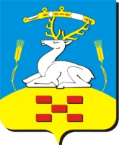

АДМИНИСТРАЦИЯ УВЕЛЬСКОГО
МУНИЦИПАЛЬНОГО РАЙОНА

П О С Т А Н О В Л Е Н И Е

“ ___ ” ______________ 2023 г. № ______
п. Увельский Челябинской области

О выявлении правообладателя
ранее учтенного объекта недвижимости

В соответствии со статьей 69.1 Федерального закона от 13.07.2015 г. № 218-ФЗ «О государственной регистрации недвижимости», Федеральным законом Российской Федерации от 06.10.2003 г. № 131-ФЗ «Об общих принципах организации местного самоуправления в Российской Федерации», на основании акта осмотра здания, сооружения или объекта незавершенного строительства при выявлении правообладателей ранее учтенных объектов недвижимости № 312 от 27.09.2023 г., учитывая документы о праве собственности: XXXXXXXX, руководствуясь Уставом, администрация Увельского муниципального района ПОСТАНОВЛЯЕТ:
1. Считать выявленной XXX XXX XXX, XX.XX.XXXX года рождения, место рождения: XXX, паспорт гражданина Российской Федерации серия XXX номер XXX, выдан: XXX, дата выдачи: XXX, СНИЛС XXX, адрес регистрации: XXX в качестве правообладателя ранее учтенных объектов недвижимости, владеющего на праве общей долевой собственности земельным участком с кадастровым номером 74:21:0501009:15, площадью 1824,00 кв.м., расположенным по адресу: Челябинская область, Увельский район, с.Красносельское, ул. Пионерская, д.13 и находящегося на нем жилого дома с кадастровым номером 74:21:0501009:142, площадью 39,6 кв.м.
2. Считать выявленной XXX XXX XXX, XX.XX.XXXX года рождения, место рождения: XXX, паспорт гражданина Российской Федерации серия XXX номер XXX, выдан: XXX, дата выдачи: XXX, СНИЛС XXX, адрес регистрации: XXX в качестве правообладателя ранее учтенных объектов недвижимости, владеющего на праве общей долевой собственности земельным участком с кадастровым номером 74:21:0501009:15, площадью 1824,00 кв.м., расположенным по адресу: Челябинская область, Увельский район, с.Красносельское, ул. Пионерская, д.13 и находящегося на нем жилого дома с кадастровым номером 74:21:0501009:142, площадью 39,6 кв.м.
3. Комитету по управлению имуществом Увельского муниципального района направить в орган регистрации прав заявление о внесении в Единый государственный реестр недвижимости сведений о правообладателях ранее учтенных объектов недвижимости, указанных в пункте 1,2 настоящего постановления.
4. Контроль исполнения настоящего постановления возложить на заместителя Главы района по земельным и имущественным отношениям – председателя комитета по земельным отношениям администрации Увельского муниципального района Карпову Н.В.

Глава Увельского муниципального района С.Г.Рослов

Приложение к постановлению
администрации Увельского
муниципального района
№_______ от ______________

АКТ ОСМОТРА
здания, сооружения или объекта незавершенного строительства
при выявлении правообладателей ранее учтенных
объектов недвижимости

"27" сентября 2023 г. N 312

Настоящий акт составлен в результате проведенного 27 сентября 2023 г. в 10 ч 00 мин________________________________________________________________
указывается дата и время осмотра (число и месяц, год, минуты, часы)
осмотра объекта недвижимости здания,_______________________________________
указывается вид объекта недвижимости: здание,
сооружение, объект незавершенного
строительства
кадастровый (или иной государственный учетный) номер 74:21:0501009:142__ __
__________________________________________________________________________,
указывается при наличии кадастровый номер или иной государственный
учетный номер (например, инвентарный) объекта недвижимости

расположенного Челябинская область, Увельский район, с.Красносельское, ул.Пионерская, д.13________________________________________________________
указывается адрес объекта недвижимости (при наличии) либо
местоположение (при отсутствии адреса)

на земельном участке с кадастровым номером 74:21:0501009:15________________
(при наличии)
расположенном Челябинская область, Увельский район, с.Красносельское, ул.Пионерская, д.13________________________________________________________
указывается адрес или местоположение земельного участка

комиссией администрации Увельского муниципального района Челябинской области____________________________________________________________________
указывается наименование органа местного самоуправления,
уполномоченного на проведение мероприятий по выявлению
правообладателей ранее учтенных объектов недвижимости

в составе: Карпова Н.В. - председатель комиссии - Заместитель Главы района по земельным и имущественным отношениям - председатель комитета по земельным отношениям; Ножкина А.С. – заместитель председателя комиссии –председатель комитета по управлению имуществом Увельского муниципального района; Пазухина Е.С. – секретарь комиссии – ведущий специалист комитета по управлению имуществом Увельского муниципального района; Жеребцова А.В. – член комиссии – старший инженер отдела архитектуры и градостроительства администрации Увельского муниципального района; Штеркель Е.Ю. – член комиссии – Глава Красносельского сельского поселения Увельского муниципального района______________________________________________________
приводится состав комиссии (фамилия, имя, отчество, должность
___________________________________________________________________________каждого члена комиссии (при наличии)
в отсутствие__________________________________________ лица, выявленного в
указать нужное: "в присутствии" или "в отсутствие"

качестве правообладателя указанного ранее учтенного объекта недвижимости.

При осмотре осуществлена фотофиксация объекта недвижимости. Материалы
фотофиксации прилагаются.

Осмотр проведен в форме визуального осмотра____________________________
указать нужное: "в форме визуального осмотра",
"с применением технических средств", если осмотр
проведен с применением технических средств,
дополнительно указываются наименование и модель
использованного технического средства

В результате проведенного осмотра установлено, что ранее учтенный
объект недвижимости существует_____________________________________________
(указать нужное: существует, прекратил существование)

Подписи членов комиссии

Председатель комиссии: _______________ Н.В.Карпова

Заместитель председателя: _______________ А.С.Ножкина

Секретарь комиссии: _______________ Е.С.Пазухина

Члены комиссии: _______________ А.В.Жеребцова

_______________ Е.Ю.Штеркель

Фототаблица
к Акту осмотра №312 от «27» сентября 2023 г. здания,
с кадастровым номером 74:21:0501009:142, расположенного по адресу: Челябинская область, Увельский район, с.Красносельское, ул.Пионерская, д.13

Фото №1

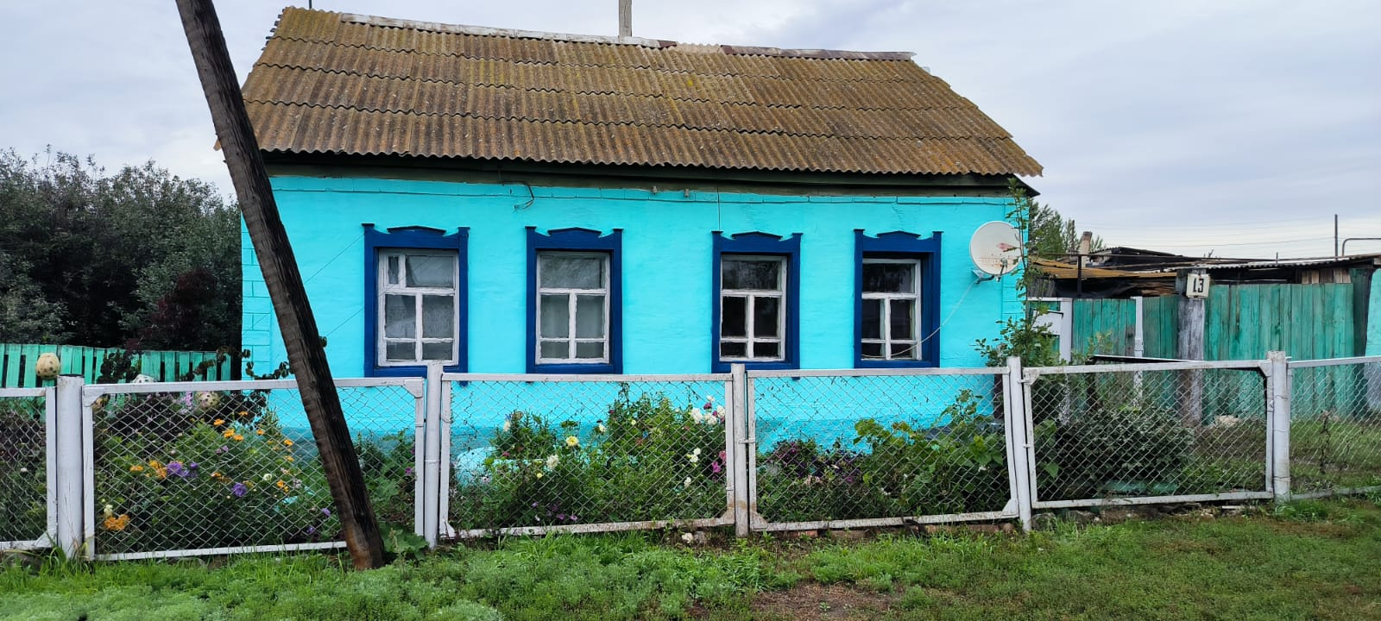

Фото №2

